Santiago Kohn Espinosa – A01029109

Tarea M1

<https://github.com/SkohnE/Actividad-M1.git>

Los agentes que estamos creando en esta actividad no son muy inteligentes. Para lograr que sean más inteligentes y terminen el trabajo en menos tiempo se deben de hacer varias mejoras y comunicación entre agentes.

Los datos acumulados fueron cuantos pasos van desde que inicio, cuantos espacios limpio la aspiradora y en cuantos pasos lo hizo, cuantas celdas sucias o limpias hay, con una grafica que nos lo muestra en cada paso; y el porcentaje de celdas sucias al terminar el programa y cuentos pasos hubo para llegar a eso.

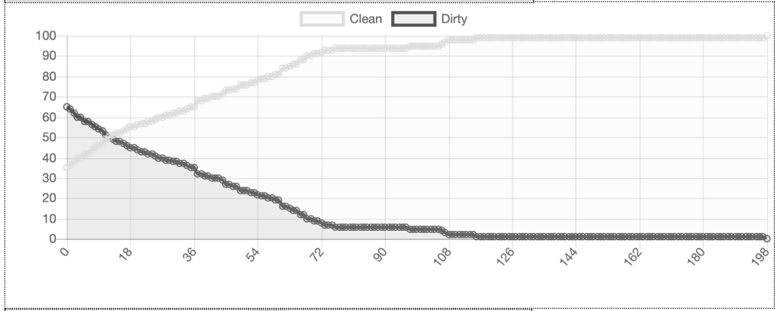

Figura 1. Gráfica que nos muestra cantidad de celdas sucias y limpias en cada paso.

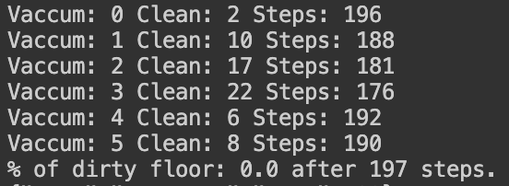

Figura2. Resultado final de 6 aspiradoras.

En la figura 1 podemos ver que al principio las celdas sucias bajan muy rápido, pero llega un momento en que hay periodos de tiempo en el que no se mueve, dejándonos ver que pasan mucho tiempo sin limpiar alguna celda. En la figura 2 podemos ver como algunas aspiradoras limpian más que otras.

La primera mejora que se me ocurrió fue comunicar los agentes, haciendo que la aspiradora solo se mueva a la primera celda que encuentra sucia, si no encuentra ninguna que se mueva a una posición aleatoria. Esto bajara mucho el tiempo de completado. Otra es que guarden la información de donde han estado y se comuniquen con las demás aspiradoras para que no pasen por la misma casilla varias veces. Si vemos la figura 2 podemos la diferencia entre cuanto limpian y los pasos que dan. Parece un gasto de energía innecesario. También seria conveniente, si tenemos más de una aspiradora en el modelo, dividir la zona para que cada una se encargue de limpiar la zona que le toca.

Metiéndome un poco más a otras arquitecturas de agentes, una mejora importante sería buscar el camino optimo antes de empezar su tarea y así pasar por las celdas 1 sola vez, solamente a celdas sucias y quitando el tiempo de espera de buscar a donde ir. Aunque el principio de la simulación se atrase un poco más.